 | 1. Ausstellung / 1ère établissement |  | CHF |  | 160.00
 | Änderung / Modification |  | CHF |  | 40.00
ZAHLUNG (nur gegen Vorauszahlung) / PAYEMENT (Payement par avance)
 | Beiliegend (Geld beiliegend) / Annexe (Argent ci-jointe)
 | IBAN CH78 0900 0000 3000 5194 6 / BIC POFICHBEXXX
ANTRAGSTELLER / DEMANDEUR
Vorname / Prénom |  |  |  |  |  | Name / Nom
Adresse
PLZ / NP |  |  |  |  |  | Ort / Lieu
Tel. |  |  |  |  |  | Mobile
E-Mail
IHNAHBER (falls abweichend vom Antragsteller) / PROPRIÉTAIRE (si différent du Demandeur)
Vorname / Prénom |  |  |  |  |  | Name / Nom
Adresse
PLZ / NP |  |  |  |  |  | Ort / Lieu
Tel. |  |  |  |  |  | Mobile
E-Mail
FAHRZEUG / VÉHICULE
Baujahr / Année de construction
Marke / Marque
Modell / Modèle
Fahrgestell-Nr. / N° de châssis
Immatrikulations-Nr. / N° d‘immatriculation
 |  |  |  | (z.b. BE xxxx / p.ex. BE xxxx)
Karrosserie-Typ / Type de carrosserie
 |  |  |  | (Limousine, Coupé, Roadster, Cabriolet, usw. / Berline, Coupé, Roadster, Cabriolet, etc.)
Motor-Marke / Marque du moteur
Hubraum / Cylindrée |  |  |  |  |  | cm³ |  | korrigiert / corrigée |  |  |  |  |  |  | cm³
 |  |  |  |  |  |  |  | Nur für Aufgeladenen Motoren / Seulement pour les moteurs suralimantés
Motor-Typ / Type de moteur
 |  |  |  | 2-Takt. 4-Takt, in Reihe, V, usw./ deux-temps, quatre-temps, en ligne, en V, etc.)
Vergaser-Marke / Marque du carburteur
 |  |  |  | (Weber, Solex, Dell’Orto, Holley, usw. / Weber, Solex, Dell’Orto, Holley, etc.)
Vergaser-Typ / Type de carburateur
 |  |  |  | (z.B. 45 DOCE / p.ex. 45 DCOE)
ENTSPRICHT DAS FAHRZEUG SEINER PERIODENSPEZIFIKATION ? |  |  |  |  |  |  |  |  |  | JA |  |  |  |  | NEIN
LA VOITURE EST-ELLE CONFORME À CES SPÉCIFICATIONS DE PÉRIODE? |  |  |  |  |  |  |  |  |  | OUI |  |  |  |  | NON
FALLS NEIN, UNTERSCHIEDE BESCHREIBEN:
SI NON, DECRIRE LES DIFFERNCES:

KLASSIFIZIERUNG DER FAHRZEUGE NACH PERIODE |  |  |  |  |  |  |  | CLASSEMENT DES VOITURES PAR PÉRIODE
C | 1919 - 1930 |  |  |  |  | D | 1931 – 1946 |  |  |  |  |  | E | 1947 – 1961
F | 1962 – 1965 |  |  |  |  | G | 1966 – 1971 |  |  |  |  |  | H | 1972 – 1976
I | 1977 – 1981 |  |  |  |  | J1 | 1982 – 1985 |  |  |  |  |  | J2 | 1986 – 1992
K | 1993 – 2000
FAHRZEUG KATEGORIEN / CATÉGORIE DES VÉHICULES
Grand Tourisme (GT/GTS) |  |  |  |  | Tourisme (T/TC) |  |  |  |  |  | Grand Toursime Prototype (GTP)
Two-seater racing car
FÜR DIESES FAHRZEUG (Jahr)
POUR CETTE VOITURE (Année)
KATEGORIE
CATÉGORIE
BEISPIEL FOTO |  |  |  |  |  |  |  | EXEMPLE PHOTO
FARBFOTO |  |  |  |  |  |  |  | PHOTO NUMÉRIQUE
IM QUERFORMAT (LANDSCAPE) |  |  |  |  |  |  |  | FORMAT PAYSAGE (LANDSCAPE)
9:16 |  |  |  |  |  |  |  | 9:16
¾ FRONTANISCHT DES KOMPLETTEN FAHRZEUGS |  |  |  |  |  |  |  | VUE ¾ AVANT DE LA VOITURE COMPLÉTE
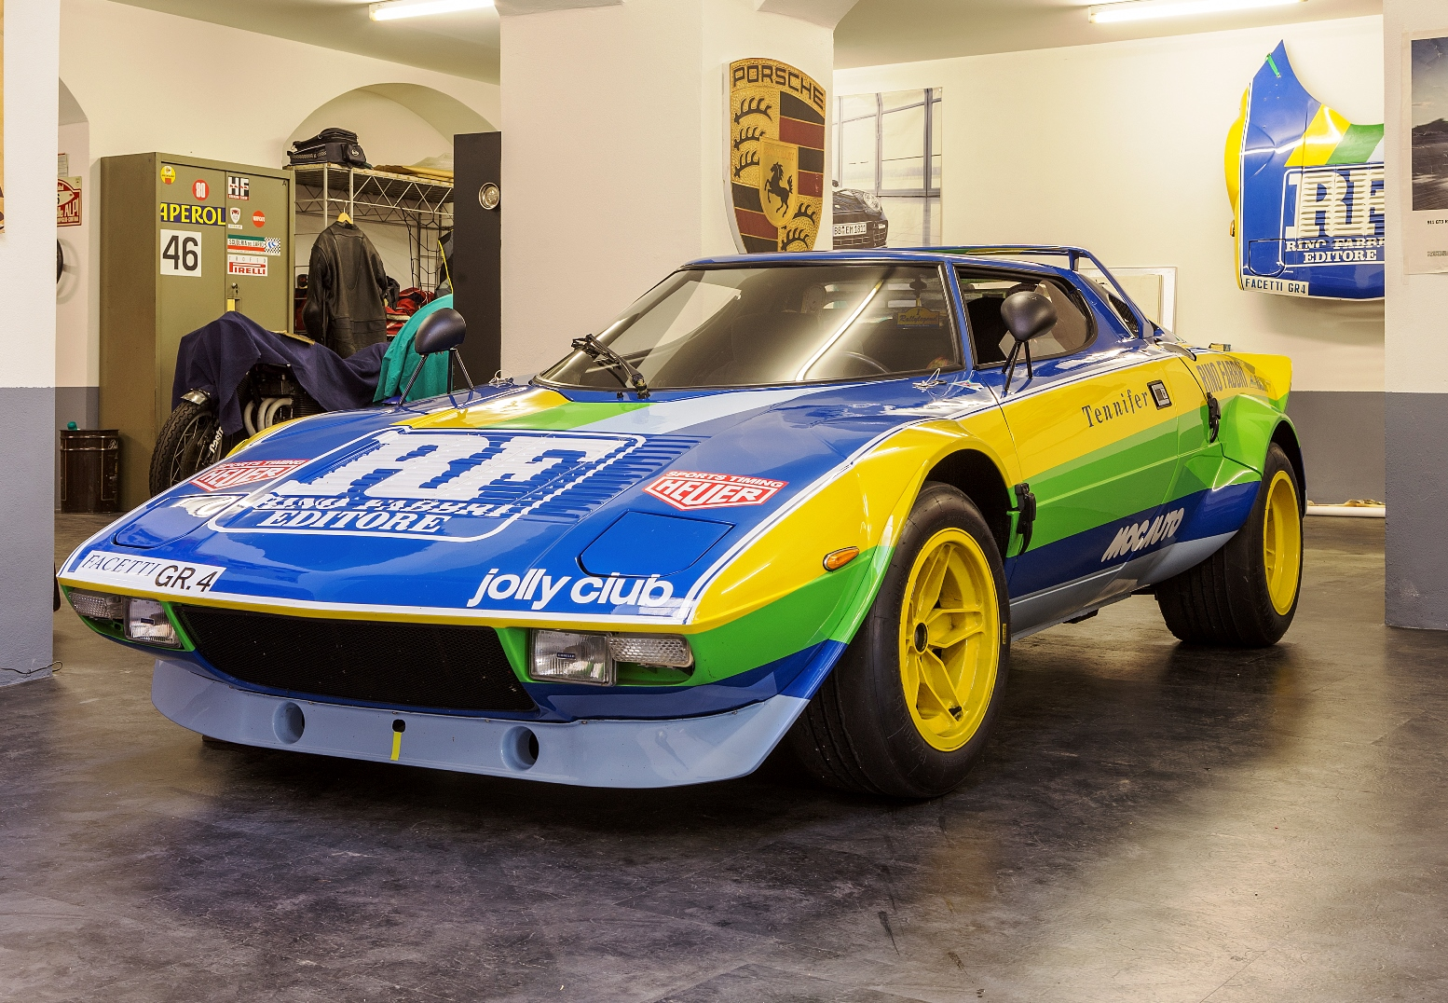
FOTO NICHT IN DEN ANTRAG EINFÜGEN, DAS FOTO MUSS IN ELEKTRONISCHER FORM, E-MAIL (info@motorsport.ch), AUF EINER CD ODER USB-STICK ZUGESENDET WERDEN |  |  |  |  |  |  |  | NE PAS INSÉRER LA PHOTO DANS L’APPLICATION, LES PHOTOS DOIVENT ÊTRE SOUMIS EN FORM ÉLECTRONIQUE. PAR E-MAIL (info@motorsport.ch), SUR CD OU CLÉ-USB.
Datum / Date : |  |  |  |  |  |  |  | Unterschrift / Signature :

